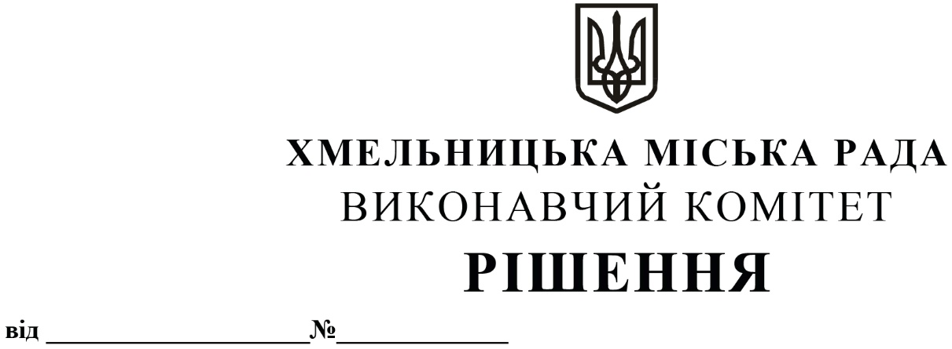

Про внесення на розгляд сесії міської ради

пропозиції про визнання поворотної фінансової

допомоги безповоротною та припинення

зобов’язань шляхом прощення боргу

Розглянувши звернення голови ліквідаційної комісії комунального підприємства «Управляюча муніципальна компанія «Заріччя» та заступника голови ліквідаційної комісії комунального підприємства «Управляюча муніципальна компанія «Будівельник», керуючись ст.52 Закону України «Про місцеве самоврядування в Україні», виконавчий комітет міської ради

В И Р І Ш И В:

1. Внести на розгляд сесії міської ради пропозицію про визнання поворотної фінансової допомоги, наданої комунальному підприємству «Управляюча муніципальна компанія «Заріччя»» в сумі 912 000,00 гривень та комунальному підприємству «Управляюча муніципальна компанія «Будівельник» в сумі 2 658 028,79 гривень, безповоротною та припинити зобов’язання підприємств шляхом прощення боргу.

2. Контроль за виконанням рішення покласти на заступника міського голови – директора департаменту інфраструктури міста Василя Новачка.

Міський голова Олександр СИМЧИШИН